FICHE DE TRAVAIL
Clasa a VII a

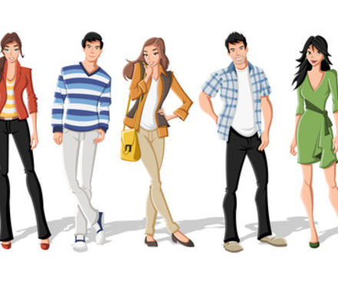
- Trouvez le nom des personages:

Jean- C’est un garcon maigre, aux cheveux noir, court et lisses. Il porte des jeans noirs, une chemise en carreaux, un t-shirt blanc et des souliers beiges.
Marie-C’est une fille grande, souple. Elle a les cheveux bruns, les yeux bleus. Elle porte une blouse en V aune et blanche, des jeans noirs et un chemisier marron.
Michelle- C’est une fille grande, maigre, aux cheveux châtains, aux yeux noirs. Elle porte des pantaloons beiges, un t-shirt blanc, une aquette orange et des souliers noirs.
Paul-C‘est un garcon grand, mince, aux cheveux noirs et aux yeux bleus. Il porte des pantalons gris, des chaussures sport, un pull .
J eanne- C’est une fille élégante, grande et maigre, aux cheveux noirs, longs et raides. Elle porte une robe verte et des souliers verts.

- Completez le tableau avec les mots: robe, pantalons, costume, chemisier, boucles d’oreilles, sandales à talons, tongs, jupe, cravate, maillot de bain

HOMME | FEMME | COMMUN

- Completez les propositions:
- Pour aller à la plage, on doit porter…….
- Pour aller à une soirée, une femme peut porter…..
- Pour aller au travail, un homme peut porter…..
- Pour aller en excursion à la montagne, on peut porter…..

